Informe de evaluación de los requerimientos.

Daniel Alberto Santa Gutiérrez

Análisis y desarrollo de software

Ficha No. 3186708



Instructor
Javier Torrecilla

22 de mayo del 2025
Introducción

En el siguiente trabajo escrito, construiremos los prototipos del sistema y los casos de pruebas asociados a cada interfaz desarrollada teniendo en cuenta las características de las técnicas de validación de requisitos.
¿Qué es un prototipo?
Un prototipo es un modelo inicial, ya sea físico o digital, de un producto o sistema que se crea para probar ideas, funcionalidades y diseño antes de la producción final. Sirve como una representación tangible para evaluar conceptos, recopilar retroalimentación y realizar iteraciones en el diseño.
¿Qué es una interfaz?
La interfaz de usuario (UI) es el punto de contacto entre un usuario y un sistema, dispositivo o aplicación. Es la forma en que el usuario interactúa y controla el sistema, y puede incluir elementos visuales, como pantallas y botones, así como elementos no visuales, como comandos de voz o gestos. La UI es crucial para la experiencia del usuario, ya que afecta la facilidad de uso, la eficiencia y la satisfacción general con el producto o servicio.

Alcance
En este documento incluiremos los prototipos del sistema a construir, los casos de pruebas desarrollados en el proyecto, las interfaces de usuarios realizadas, el paso a paso que se debe seguir para cada uno de los casos de prueba.

Lista de requerimientos

- El sistema debe permitir a los usuarios registrarse con su nombre de usuario y contraseña.
- El sistema debe procesar el pedido y enviarlo a la dirección del cliente.
- El sistema debe actualizar el inventario cada vez que el cliente realice compras.
- El sistema debe permitir a los usuarios actualizar su información de perfil.

Versión del documento

- Requisito No.1

Caso de prueba No.1
Objetivo del caso de prueba | El usuario deberá registrarse para poder realizar los pedidos en la plataforma
Identificador | 001
Nombre del requerimiento o historia de usuario asociada | Registro de usuario
Precondiciones
Pasos | Resultados esperados
1. Ingresar a la plataforma | 1. Aparecerá el interfaz de usuario
2. Buscamos la pestaña “crear cuenta” | 2. Aparecerá la pestaña para ingresar los datos para el nuevo usuario
3. Ingresamos nombre de usuario | 3. Tendremos el nuevo nombre de usuario

Prototipo de interfaz

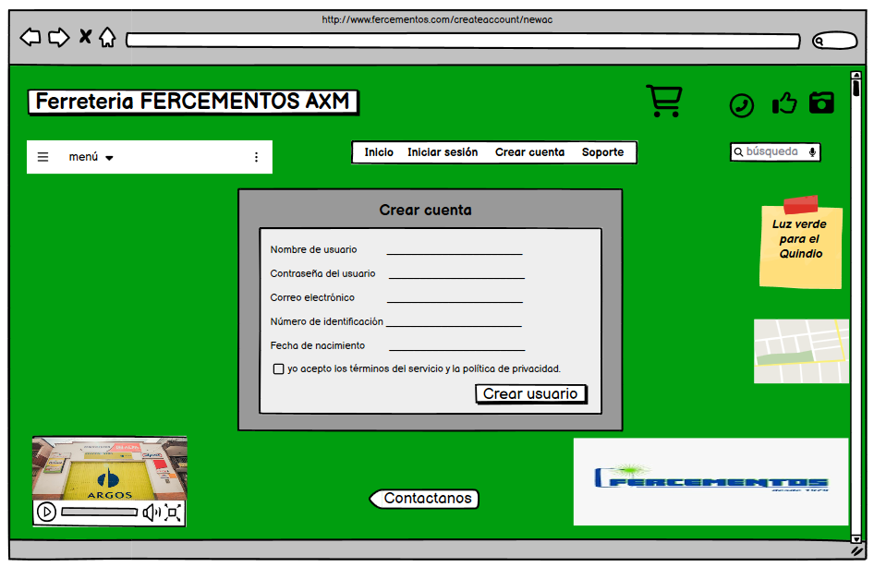

- Requisito No.2

Caso de prueba No.2
Objetivo del caso de prueba | El sistema deberá procesar el pedido y posterior a esto se hará él envió
Identificador | 002
Nombre del requerimiento o historia de usuario asociada | Realización del pedido
Precondiciones
Pasos | Resultados esperados
1. Escoger los productos | 1. Los productos se apartarán en el inventario
2. Enviar los productos al carrito de compras | 2. Se tendrá la lista de productos
3. Realizar el pago | 3. Se realizará el envío

Prototipo de interfaz

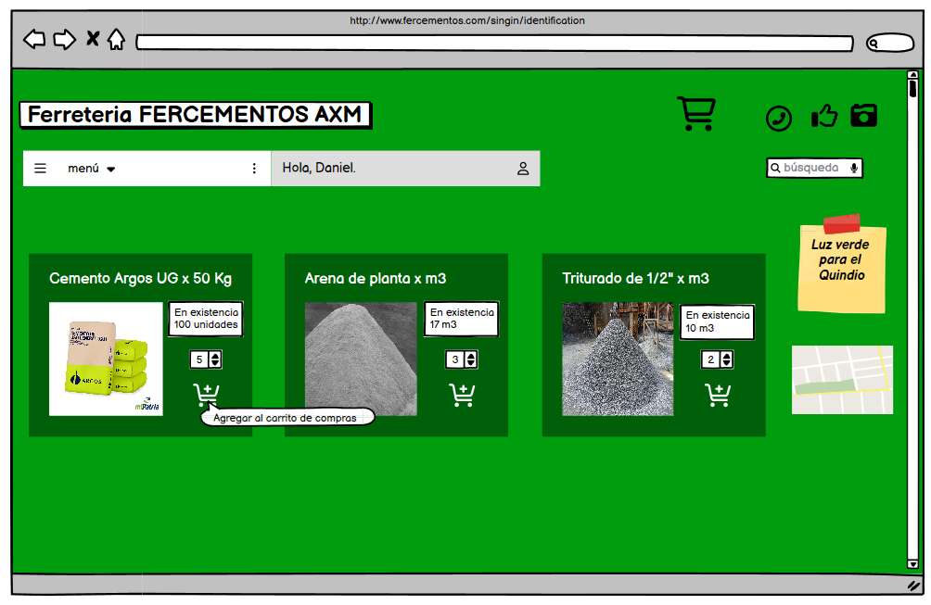

- Caso de prueba No.3

Caso de prueba No.3
Objetivo del caso de prueba | Cada que un usuario realice compras, el sistema deberá actualizarse
Identificador | 003
Nombre del requerimiento o historia de usuario asociada | Actualización de la plataforma
Precondiciones
Pasos | Resultados esperados
1. El usuario realiza una compra | 1. Se restan los productos vendidos
2. El sistema verifica el inventario | 2. Se restablece la cantidad de productos existentes
3. El inventario se actualiza | 3. Los productos existentes quedan a disposición de nuevos clientes

Prototipo de la interfaz

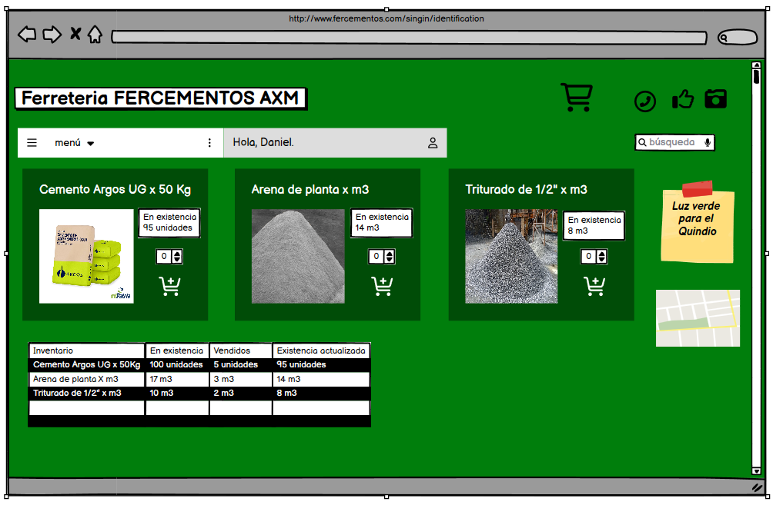

- Caso de prueba No.4

Caso de prueba No.4
Objetivo del caso de prueba | El usuario podrá ingresar a la plataforma para actualizar sus datos
Identificador | 004
Nombre del requerimiento o historia de usuario asociada | Actualización de información
Precondiciones
Pasos | Resultados esperados
1. Buscar icono de “Iniciar sesión” para ingresar | 1. Ingresar al perfil de usuario
2. Busca la casilla de actualizar datos | 2. Ingresa a la pestaña de actualizar datos
3. Ingresa nuevos datos | 3. Actualizar datos de usuario

Prototipo de la interfaz

